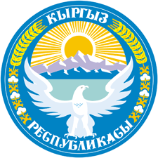  Министерство образования и науки КР | 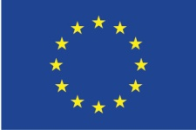 | 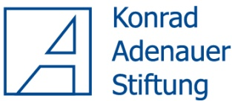
Развитие механизмов финансирования безопасности школьной
образовательной среды в Кыргызской Республике

РАБОЧАЯ ВСТРЕЧА
Механизмы обеспечения безопасности образовательной среды в школах КР :
Роль общественных советов

Дата: 28 декабря, 2017
Место: Смарт Отель,ул.Абдрахманова 204, Бишкек
Участники: члены общественных советы МЗ, МОН, МФ, ГЭТИ, МСХППиМ, ГСМ, МИД, МВД и МТСР, представители НИСИ, журналисты.

14.00 – 14.30 Регистрация участников, кофе-брейк
14.30 - 14.50 Вступительные слова:
Айнура Тентиева, председатель общественного совета министерства образования и науки Кыргызской Республики
д-р Коротенко В., менеджер проекта «Развитие механизмов финансирования безопасности школьной образовательной среды в Кыргызской Республике»

14.50 – 15.20 Итоги анкетирования в школах по безопасности образовательной среды
Тентиева А., Общественный совет министерства образования и науки

15.50 - 16.20 Презентация результатов обзора состояния школ в Чуйской и Иссык-Кулькой областях
Жумакулова Б., Общественный совет министерства здравоохранения

16.20 – 16.50 Презентация: Возможности финансирования безопасной образовательной среды в школе
Буржабаев Т., Общественный совет министерства финансов

16.50 – 17.10 Презентация проекта комплексного стандарта безопасности образовательной среды в школах
Кириленко А., Исполнительный директор экологического Движения БИОМ

17.10–17.30 Анализ требований и их реализации в обеспечении безопасности образовательной среды в школах Кыргызской Республики
NN, Национальная институт стратегических исследований КР

17.10 - 17.30 Вопросы – ответы. Общая дискуссия,

17.30 Подведение итогов.

